Colegio República Argentina
O’Carrol # 850- Fono 72- 2230332
Rancagua

EDUCACION FISICA 1° BÁSICO SEMANA 9 DEL 25 AL 29 DE MAYO
PROFESORA: ANA CABRERA BECERRA
ana.cabrera@colegio-republicaargentina.cl

INTRODUCCION: Estimadas alumnas les mando un abrazo enorme y mucha energía positiva para comenzar un nuevo día, vamos que todo se puede.
Esta semana en compañía de otras Tías , practicaremos las habilidades motrices, mediante un video que está disponible en la página del colegio.
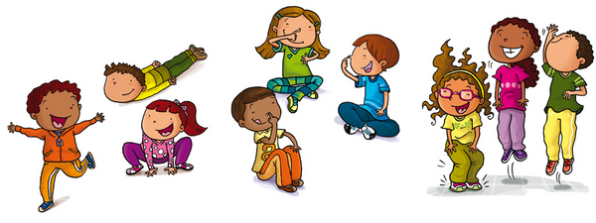

OA: Desarrollar habilidades motrices básicas de locomoción desplazamiento, coordinación.
OA: Conocer y practicar hábitos de alimentación saludable

Contenidos: Habilidades motrices básicas (coordinación, equilibrio, saltar, caminar, trepar, etc.)
Hábitos de alimentación saludable.
Se recomienda trabajar observando videos como apoyo visual, ingresando a los siguientes
https://www.youtube.com/watch?v=XEy_FyYvnxA
Comenta en familia:
¿Qué consejos te da el conejo?
¿Por qué es importante la higiene bucal?

